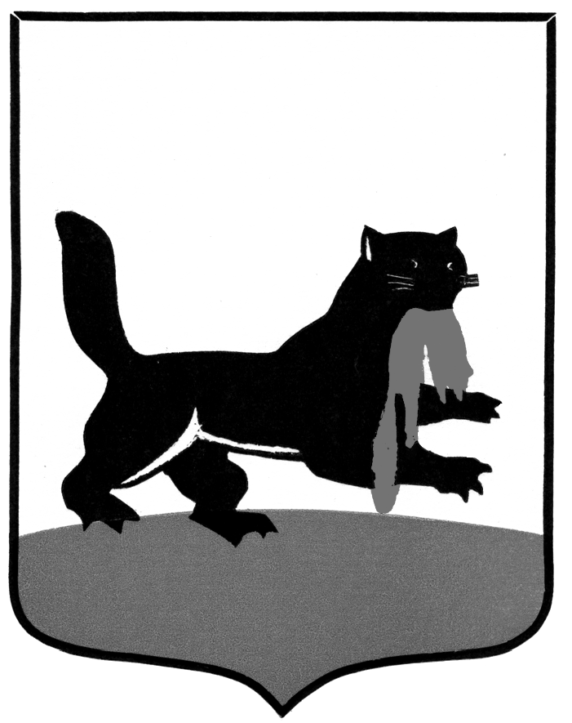
РОССИЙСКАЯ ФЕДЕРАЦИЯ

г. Иркутск

МЭР ГОРОДА

664025, г. Иркутск, ул. Ленина,14, www.admirk.ru тел. 52-00-00

от ______________ №__________________
на № ______________ от _________________
Законодательное Собрание
Иркутской области

Председателю Законодательного Собрания Иркутской области
Брилке С.Ф.

Уважаемый Сергей Фатеевич!

В соответствии со статьей 53 Устава Иркутской области, статьей 44 Закона Иркутской области «О правовых актах Иркутской области и правотворческой деятельности в Иркутской области», вношу на рассмотрение Законодательного Собрания Иркутской области проект закона Иркутской области «О внесении изменений в статью 2 Закона Иркутской области «О внесении изменений в Закон Иркутской области «О межбюджетных трансфертах и нормативах отчислений доходов в местные бюджеты».

Приложения:
1) проект закона Иркутской области «О внесении изменений в статью 2 Закона Иркутской области «О внесении изменений в Закон Иркутской области «О межбюджетных трансфертах и нормативах отчислений доходов в местные бюджеты» на 1 листе.
2) постановление администрации города Иркутска от г. № «О законодательной инициативе» на 3 листах.
3) пояснительная записка к проекту закона Иркутской области «О внесении изменений в статью 2 Закона Иркутской области «О внесении изменений в Закон Иркутской области «О межбюджетных трансфертах и нормативах отчислений доходов в местные бюджеты» на 3 листах.

Д.В. Бердников

СОГЛАСОВАНО:

И.о. заместителя мэра - руководителя
аппарата администрации города Иркутска Е.В. Прушинская

Заместитель мэра - председатель  комитета по бюджетной политике и финансам  администрации города Иркутска | А.А. Валиулина
Начальник отдела муниципального
законодательства департамента
правовой работы аппарата
администрации города Иркутска О.А. Коэстани

Исполнитель:
Заместитель начальника отдела
бюджетной политики департамента финансов
комитета по бюджетной политике и финансам
администрации города Иркутска
Е.Б. Баторова, тел.: 52-02-85

